1. 安装的时候最好用oracle的模式，如果为了快速定位问题或者需要频繁的清理数据库，可以考虑嵌入式数据库。
2. 低版本的license安装不支持高版本的capital，所以如果遇到高版本启动的时候提示当前的license版本太低，就安装当前capital版本的最高版本对应的license工具吧。
3. CHS_TEMP设置熟悉的日志位置。
4. Capital2010的版本的cis服务有这样一个问题：无法通过cis接口导出topology类型的设计。
5. 应用到jacob的插件的时候，尝尝需要把两个jacob**.dll放到c:/windows/system32下和%CHS_HOME%/jre/bin下，如果你只放到plugins下对应的插件的extras，可能提示找不到。
6. Capital2016版本新安装之后，再创建harness设计（线束设计）的时候，可能会出现如下的问题：

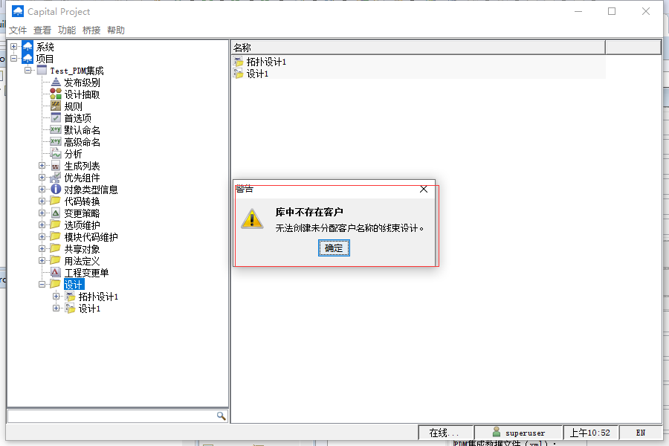

这个需要在library中的customer中新建个客户，而不是User中创建用户，创建完成之后需要重新打开工具才生效

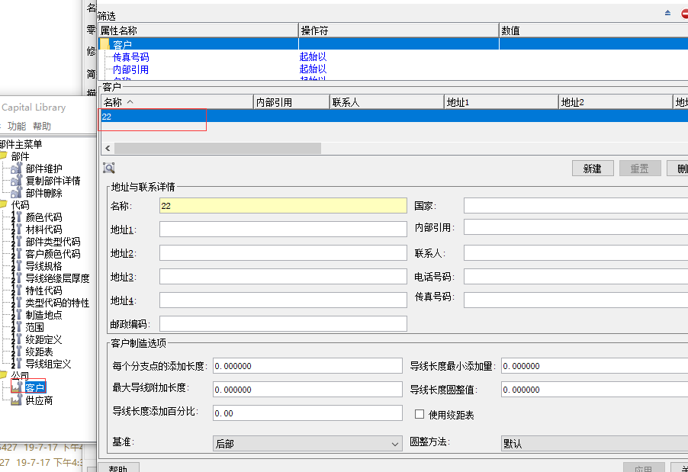

1. 在项目中创建设计时，是无法创建设计的图纸的，所以新建一个设计有两种情况，一种是新建一个设计，并带上一个或多个空的图纸，一种是新建一个设计不添加图纸。